Cassolettes de poisson
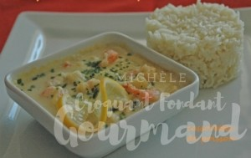 Pour 4 Croquants-Gourmands
- 500 g de filets de poisson blanc
- 125 g de crevettes décortiquées
- court-bouillon instantané (dose pour 1 litre)
- 125 g de vin blanc sec
- 1 càs de crème
- 1 jaune d’œuf
- 50 g de comté râpé
- 1 citron
- persil
- sel & poivre du moulin
Cassolettes à four
Préchauffage du four à 210°C
Couper les filets de poisson en tronçons.
Préparer le court-bouillon avec 750 g d'eau, le vin blanc, le court-bouillon instantané et porter à frémissement.
Plonger les tronçons de poisson dans le court-bouillon. Laisser cuire 3 min puis les égoutter.
Remettre le court-bouillon sur feu vif et le laisser réduire des 2/3.
Ajouter la crème et le jus du 1/2 citron.
Hors du feu, lier la sauce avec le jaune d’œuf battu.
Saler et poivrer à votre goût.
Répartir le poisson et les crevettes dans les cassolettes.
Napper de sauce, saupoudrer de fromage râpé.
Faire gratiner 10 min au four à 210°.
Au moment de servir, parsemer les cassolettes de persil haché et décorer avec de fines tranches de citron.
Servir bien chaud en entrée ou bien comme moi en les accompagnant de riz pour en faire un plat.

